خبر يوم 1 ديسمبر2020م
اثيوبيا الى اين ؟ الضغوط الدولية تتزايد على حكومة ابي أحمد الاتحاد الاوروبي ينوي قطع المساعدات ووزير الخارجية يبلغ ابي احمد ايقاف القتال في تجراي وبدء المفاوضات فورا.
نشر موقع 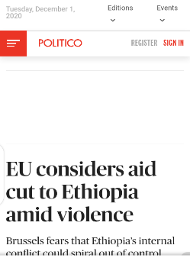 خبرا تحت عنوان :

الاتحاد الأوروبي يدرس قطع المساعدات لإثيوبيا وسط أعمال عنف
تخشى بروكسل من أن الصراع الداخلي الإثيوبي قد يخرج عن نطاق السيطرة ، ويجر البلدان المجاورة.
بقلم/ سيمون ماركس
30 نوفمبر 2020
أديس أبابا ، إثيوبيا - أثار الصراع الواسع النطاق في إثيوبيا والذي أدى إلى نزوح عشرات الآلاف من اللاجئين من ديارهم وقتل المئات - وربما الآلاف - وسحبهم إلى البلدان المجاورة تساؤلات في أوروبا حول ما إذا كان ينبغي كبح عشرات الملايين من اليورو من المساعدات إلى البلد.يوم الثلاثاء ، سيتوجه مفوض إدارة الأزمات في أوروبا ، جانيز لينارتشيتش ، إلى إثيوبيا حيث يأمل في إقناع وزير السلام في البلاد ، موفريات كامل ، بإنهاء الحصار المستمر منذ أسابيع على منظمات الإغاثة الدولية لمنطقة تيغراي الشمالية في إثيوبيا. وسيتوجه بعد ذلك إلى السودان يوم الأربعاء حيث سيلتقي بمسؤولين في الحكومة السودانية قبل زيارة اللاجئين في ولايتي كسلا والقضارف يوم الخميس. السودان موطن مؤقت لحوالي 45000 لاجئ فروا من الصراع.قال لينارتشيتش لصحيفة بوليتيكو يوم الاثنين ، "أود أن أحث السلطات الإثيوبية مرة أخرى على تمكين الوصول الكامل وغير المقيد للعاملين في المجال الإنساني والمساعدات الإنسانية إلى جميع المناطق المتضررة من القتال" ، مشيرًا إلى أن إثيوبيا تستضيف ثاني أكبر مجموعة من اللاجئين في إفريقيا. "أعتزم إثارة هذه المسألة مع وزير السلام الإثيوبي الذي آمل أن ألتقي به في أديس أبابا في طريقه إلى السودان."من جانبها ، ترفض الحكومة الإثيوبية أي تلميح إلى أن الحملة الأمنية غير مشروعة أو أنه ينبغي معاقبة مالياً. "رسالتي إلى أصدقاء #Ethiopia هي أننا قد نكون فقراء لكننا لسنا دولة تتفاوض على سيادتنا.
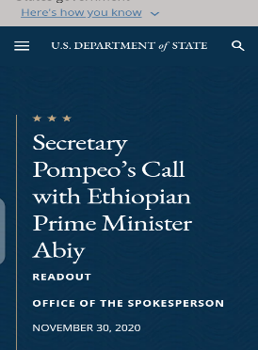 ومن ناحية اخرى نشر موقع وزارة الخارجية الامريكية البيان المقتضب ادناه تحت عنوان

الولايات المتحدة تبلغ رئيس الوزراء آبي احمد بضرورة وقف القتال في تجراي والبدء في اجراء مفاوضات فورا و الاهتمام باللاجئين والمدنيين
تحدث وزير الخارجية مايكل بومبيو مع رئيس الوزراء الإثيوبي أبي أحمد اليوم بشأن النزاع في تجراي الذي أحاط الوزير بومبيو علما بإعلان حكومة إثيوبيا في 28 نوفمبر عن انتهاء العمليات العسكرية الرئيسية الا ان الوزير كرر قلق الولايات المتحدة البالغ بشأن الأعمال العدائية الجارية والمخاطر التي يشكلها الصراع ودعا الوزير إلى إنهاء القتال بشكل كامل و بدء الحوار البناء لحل الأزمة وشدد على استعداد الولايات المتحدة ومبعوثي الاتحاد الإفريقي والشركاء الدوليين الآخرين للمساعدة في الحوار والمصالحة وشدد الوزير على أهمية حماية المدنيين من المزيد من الأذى بما في ذلك اللاجئون والمدنيون الفارين من الصراع إلى السودان، والسماح للمنظمات الإنسانية الدولية بالوصول إلى منطقة تجراي لضمان تدفق المساعدات الإنسانية دون عوائق إلى المحتاجين.وحث حكومة إثيوبيا على ضمان احترام حقوق الإنسان لأبناء التجراي وجميع الجماعات العرقية. انتهى مقتضب التصريح
تعليق يبدو ان امريكا بدأت اخذ خط اوروبا حول النزاع في اقليم تجراي أي انها تعمل على ممارسة الضغوط القوية على حكومة ابي احمد للبدء في التفاوض مع قيادة تجراي حتى لا يتحول النزاع بين الطرفين صراع بين اطراف متعددة في المنطقة كما ان هذه الحرب ولم يمر شهد واحد والا افرزت كارثة انسانية لا يمكن السكوت عنها خاصة اوروبا التي تخشى ان تزداد اعداد الهاربين الى السودان الذي لن يكون سوى محطة للانطلاق الى البحر الابيض المتوسط بهدف الهجرة الى اوروبا لذا ستكون هناك اجراءات قوية تقنع الطرفين بضرورة التفاوض وحل الخلافات سلميا لان اوروبا ليست على استعداد لاستقبال مزيدا من المهاجرين للظروف الاقتصادية السئية التي افرزتها جانحة كرونا,
نشرة الثوابت تصدرها أمانة الاعلام بجبهة الثوابت الوطنية الارترية

